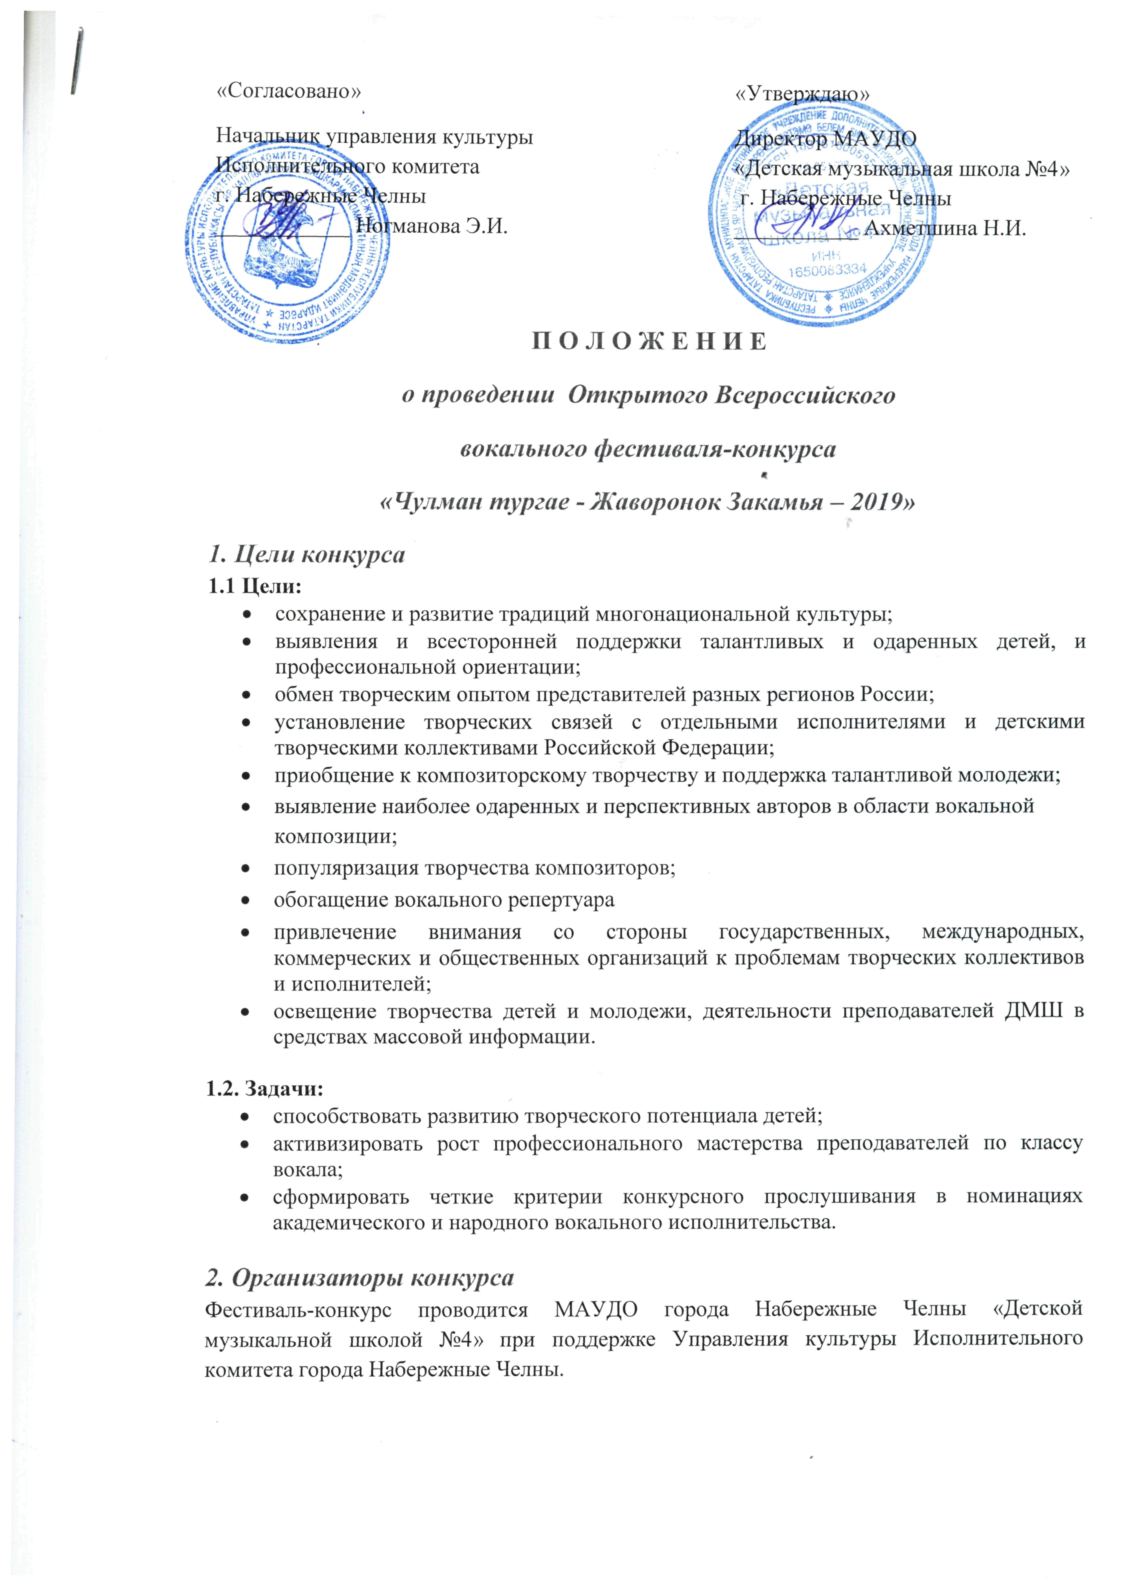

3. Место и время проведения конкурса

3.1. Место проведения: МАУК ДК «Камаз» Набережные Челны

(Адрес: г. Набережные Челны, проспект Мира, д.87/22 (22/01)
Номинация Эстрадный вокал – 16-17 февраля 2019 года
4. Общие положения
- Конкурсные выступления организуются Оргкомитетом по временному графику, согласно электронной жеребьевке.
- Каждый исполнитель имеет право участвовать в двух номинациях. Участие в каждой номинации оплачивается отдельно.
- Полный возраст участников определяется на день проведения конкурса (несоответствие возрастной группе может составлять не более 50% от общего количества, возможно участие СМЕШАННОЙ ГРУППЫ, по личному заявлению руководителя коллектива). Возраст участников может быть проверен по документам Председателем жюри или Председателем Оргкомитета фестиваля-конкурса.
- Вход участников за кулисы не ранее, чем за два номера до выступления.
- Выступления участников под фонограмму -1
- Результаты выступления по итогам всего конкурса на заключительном концерте.
- Все участники фестиваля обязаны в течение всех конкурсных дней находиться на фестивале и участвовать в его работе (исключение может составлять личное заявление руководителя коллектива).
- Вход и выход зрителей из зала осуществляется только между конкурсными выступлениями. Вход и выход из зрительного зала, хождение по залу во время конкурсных выступлений СТРОГО ЗАПРЕЩЕНО! Жюри имеет право дисквалифицировать исполнителя, в случае некорректного поведения группы поддержки данного участника.
- Профессиональная видео- и фотосъемка во все дни проведения фестиваля только по согласованию с администрацией!
- В рамках фестиваля проводится научно-практический семинар по теме «Традиции и перспективы развития отечественного вокального образования: проблемы и особенности вокальной методики в учреждениях дополнительного образования детей»
В случае необходимости оргкомитет оставляет за собой право вносить изменения и дополнения в условия проведения конкурса.
5. Номинации
- Эстрадный вокал
6. Эстрадный вокал
6.1. Возрастные категории участников:
- Группа А (дошкольники): до 7 лет
- Группа В (младшая) от 7до 9 лет
- Группа С (средняя младшая): от 10 до 12 лет
- Группа D (средняя старшая): от 13 до 15 лет
- Группа E(старшая): от 16 до 19 лет
- Группа F (профессионалы) от 20 лет

6.2. Количественный состав:
• соло (1 участник)
• дуэт (2 участника)
• ансамбль (3 и более участников)
6.3 Программные требования
Эстрадный вокал: Солисты и ансамбли исполняют два разнохарактерных произведения на свой выбор.
Участники до 7 лет - одно произведение
6.4. Обязательные требования
• Вокальные ансамбли исполняют конкурсное произведение в 2-х 3-х и 4-х голосном изложении, дуэты - в 2-х голосном изложении.
• Общая продолжительность конкурсного выступления - не более 7 минут
6.5. Права участников
Руководитель, в случае необходимости, имеет право остановить выступление своего участника в первые 10 секунд, чтобы начать конкурсное выступление заново.
6.6. Критерии и оценки
- Хорошие природные вокальные данные
- Наличие певческой школы (постановка певческого аппарата, дыхания, чистое интонирование, отличная дикция)
- Соответствие репертуара возрасту участника
- Наличие художественного вкуса, артистизм
- Понятие о драматургии, смысле и содержании произведения

6.7. Условия выступления на фестивале-конкурсе
Выступление под фонограмму «– 1» (для эстрадного вокала) может сопровождаться прописанным бэк-вокалом не дублирующим партию солиста. Для ансамблей бэк-вокал в фонограмме не допускается.
7. Жюри
Жюри конкурса приглашает Оргкомитет. Как правило, жюри конкурса являются маститые профессионалы вокального искусства Российской Федерации и Республики Татарстан. Жюри конкурса оценивает выступление конкурсантов по 10-ти бальной шкале.
8. Программа фестиваля-конкурса
Конкурс проводится в городе Набережные Челны.
Номинация «Эстрадный вокал»
Сроки проведения конкурса 16 -17 февраля 2019 год
16 февраля –Конкурсное прослушивание. 17 февраля - Конкурсное прослушивание. Награждение участников.

9. Порядок подачи заявок
Для участия в фестивале-конкурсе необходимо подать заявку-анкету в прилагаемой к Положению о конкурсе форме в электронном виде на е-mail, указанный в адресе Оргкомитета culmanturgae@yandex.ru , на странице ВКонтакте https://vk.com/culmanturgae которая должна содержать следующие данные:
Для номинаций «Эстрадный вокал»
- Фамилия, имя конкурсанта (название коллектива),
- Номинация, возрастная категория, (Для участников – свидетельство о рождении, паспорт - обязательны!).
- Программа выступления, с указанием автора, продолжительность выступления.
- ФИО руководителя, телефон, адрес, e-mail. (если есть хореографы, постановщики и т.д. всех указать. Эти фамилии будут прописаны в дипломе.),
- Направляющая сторона, (организация, адрес, телефон, e-mail, ФИО директора организации).
- Количество участников, количество сопровождающих (для иногородних, кто нуждается в гостинице)
.
Срок подачи заявок:
– до 13 февраля 2019 года

10. Финансовые условия и дополнительная информация
1. Финансовые отношения, связанные с проведением конкурса осуществляются на принципах самоокупаемости и финансового участия каждого из участников фестиваля-конкурса в компенсации затрат на его проведение путем уплаты целевого организационного добровольного взноса.

2. Расходы, связанные с проездом, питанием и проживанием участников фестиваля несут командирующие организации.

3. Организационный взнос используется для приобретения сувенирной продукции, памятных подарков, наградного материала, оформления и аренды площадки, аренды профессионального звукового и светового оборудования, приглашения профессионального жюри, формирования фонда Гран-При и поощрения педагогов, руководителей и другие расходы, связанные с проведением фестиваля.

Условия и порядок оплаты
1.Оплата за участие в конкурсе производится безналичным расчетом.
Аккредитация за участие в фестивале составляет:
- Для солистов – 1500 рублей (дети до 7 лет – 800 рублей);
- Для дуэтов – 1600 рублей;(дети до 7 лет - 1000 рублей)
- Для каждого участника вокальных ансамблей – 800 рублей, но не более 5000 рублей с коллектива (дети до 7 лет – 500 рублей, но не более 3000 рублей с коллектива)

2. Безналичный расчет осуществляется участниками конкурса (организациями, учреждениями, частными лицами) по перечислению на реквизиты, указанные в Пункте 21.1. Оплата по перечислению производится не позднее 13 февраля 2019 года.

3.Участники фестиваля-конкурса допускаются к выступлению только после регистрации и предоставлении квитанции об оплате организационного взноса.

11. Награждение
Итоги конкурса подводятся решением жюри и предусматривают присуждение звания обладателя Гран-при, шести призовых мест (лауреатов I, II, III степени, дипломантов I, II, III степени) с вручением соответствующих дипломов и специальных призов. При возникновении ситуации, когда нет достойного претендента на Гран-при – это звание не присуждается. В конкурсе предусмотрены специальные призы Жюри, Оргкомитета.
12. Оргкомитет фестиваля-конкурса
12.1. Адрес оргкомитета конкурса: 423810, Республика Татарстан, города Набережные Челны, пр. Мира 54 Тел/факс (8552)38-87-69. Е-mail: culmanturgae@yandex.ru
Адрес ВКонтакте: https://vk.com/culmanturgae

Реквизиты:
Адрес: 423810, РТ г. Набережные Челны; пр. Мира, д. 54
Получатель: Министерство финансов ТОДК МФ РТ по городу Набережные Челны.
Р/с 40701810505023000001
к/с 30101810000000000805
ЛАВ 30800208 – ДМШ 4
ПАО «Ак Барс» банк г. Казань
ИНН 1650083334/ КПП 165001001
БИК 049205805
ОГРН 1031616005850
КБК 80000000000000000130

12.2. Состав оргкомитета фестиваля конкурса:

Главные координаторы:
Гаврилова Анна Игоревна; Поликарпова Юлия Валерьевна, Тулупова Раиля Салиховна - (8552) 38-87-69

Управление культуры Исполнительного комитета, главный специалист Марянина Анна Вячеславовна
(8552) 30-56-93
Директор МАУДО «Детская музыкальная школа №4» Ахметшина Нафиса Исхаковна - (8552) 38-03-21

